PAG, NOVALJA – apartma 2

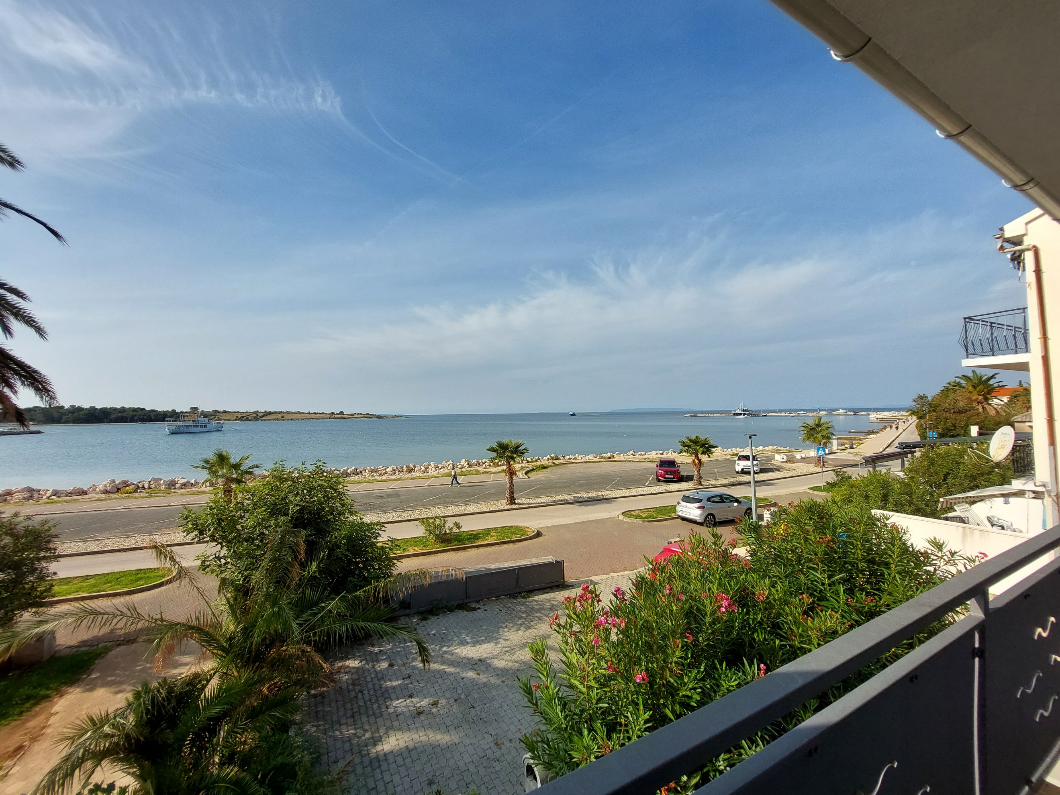 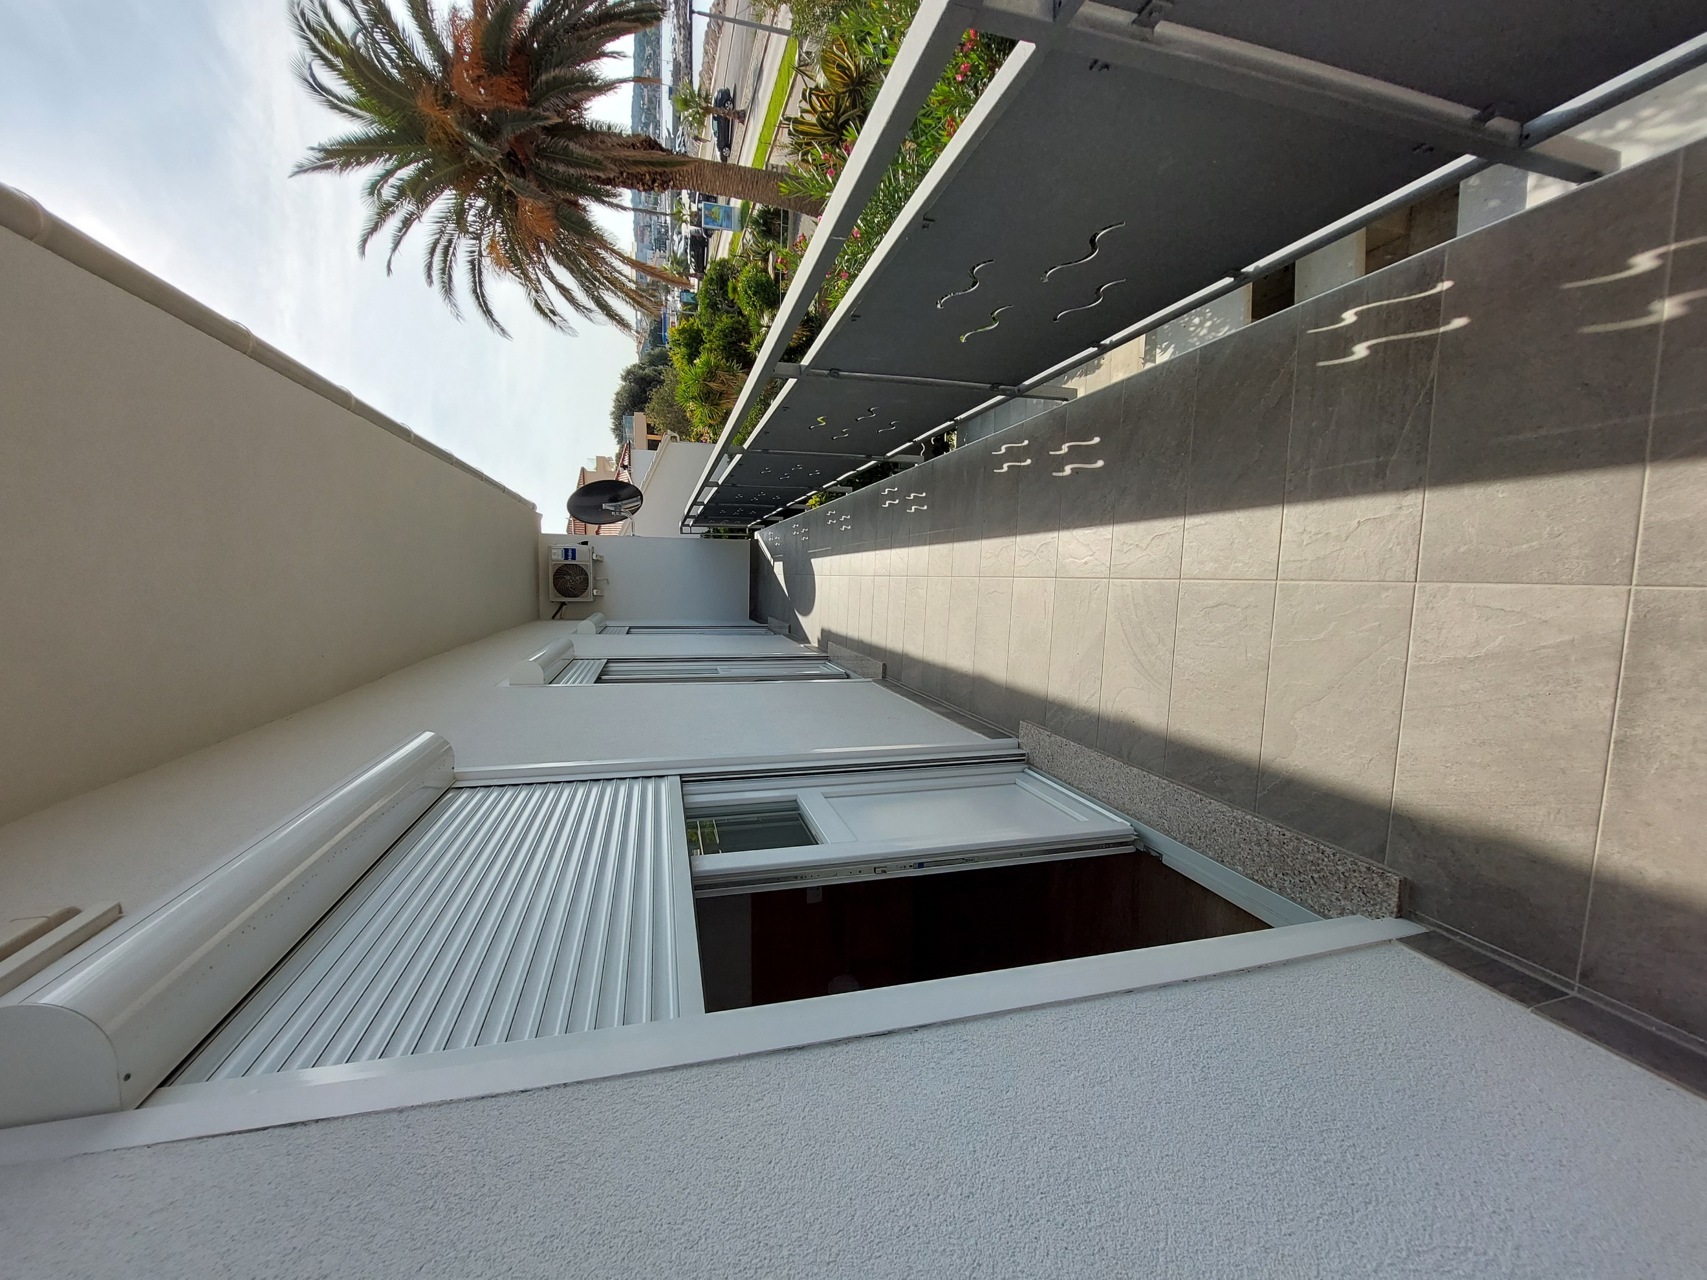 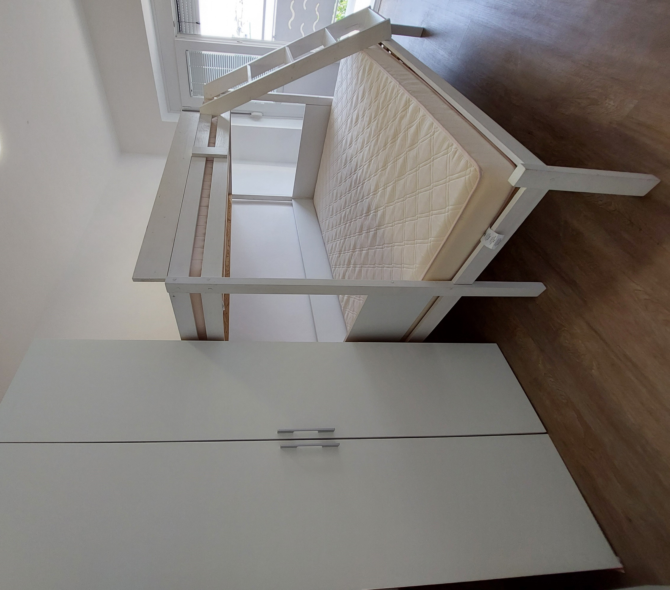
Pogled z balkona Balkon Otroška soba

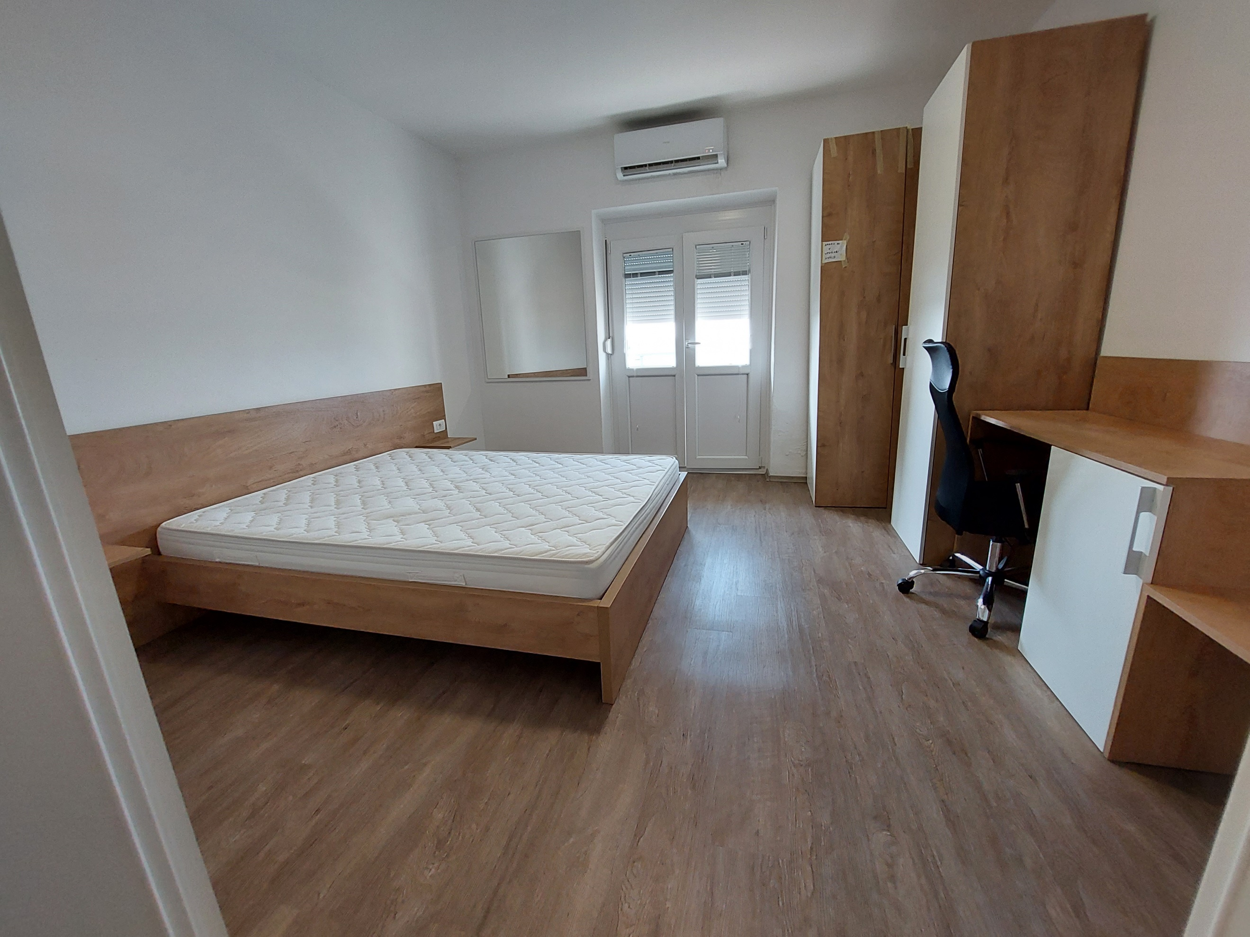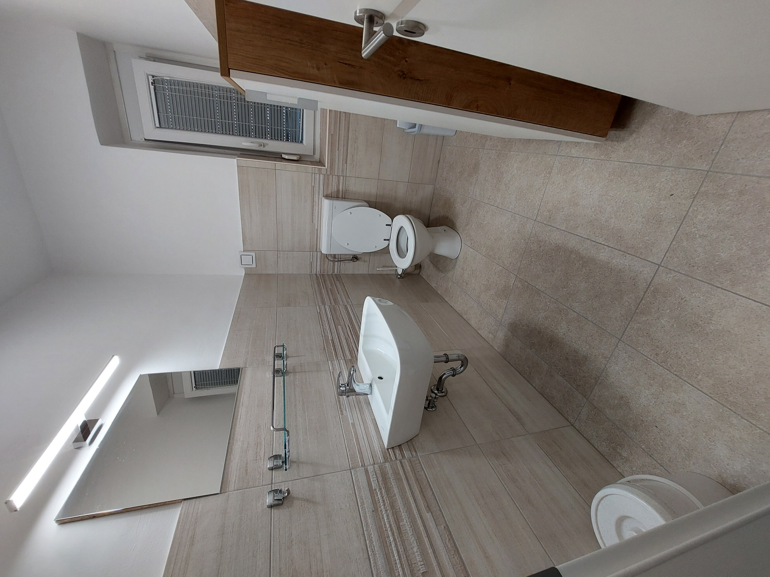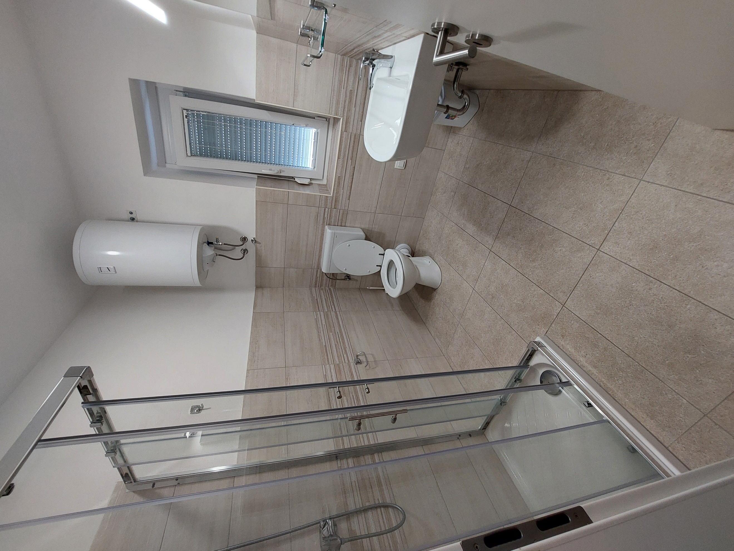
Spalnica Ločen Wc Kopalnica

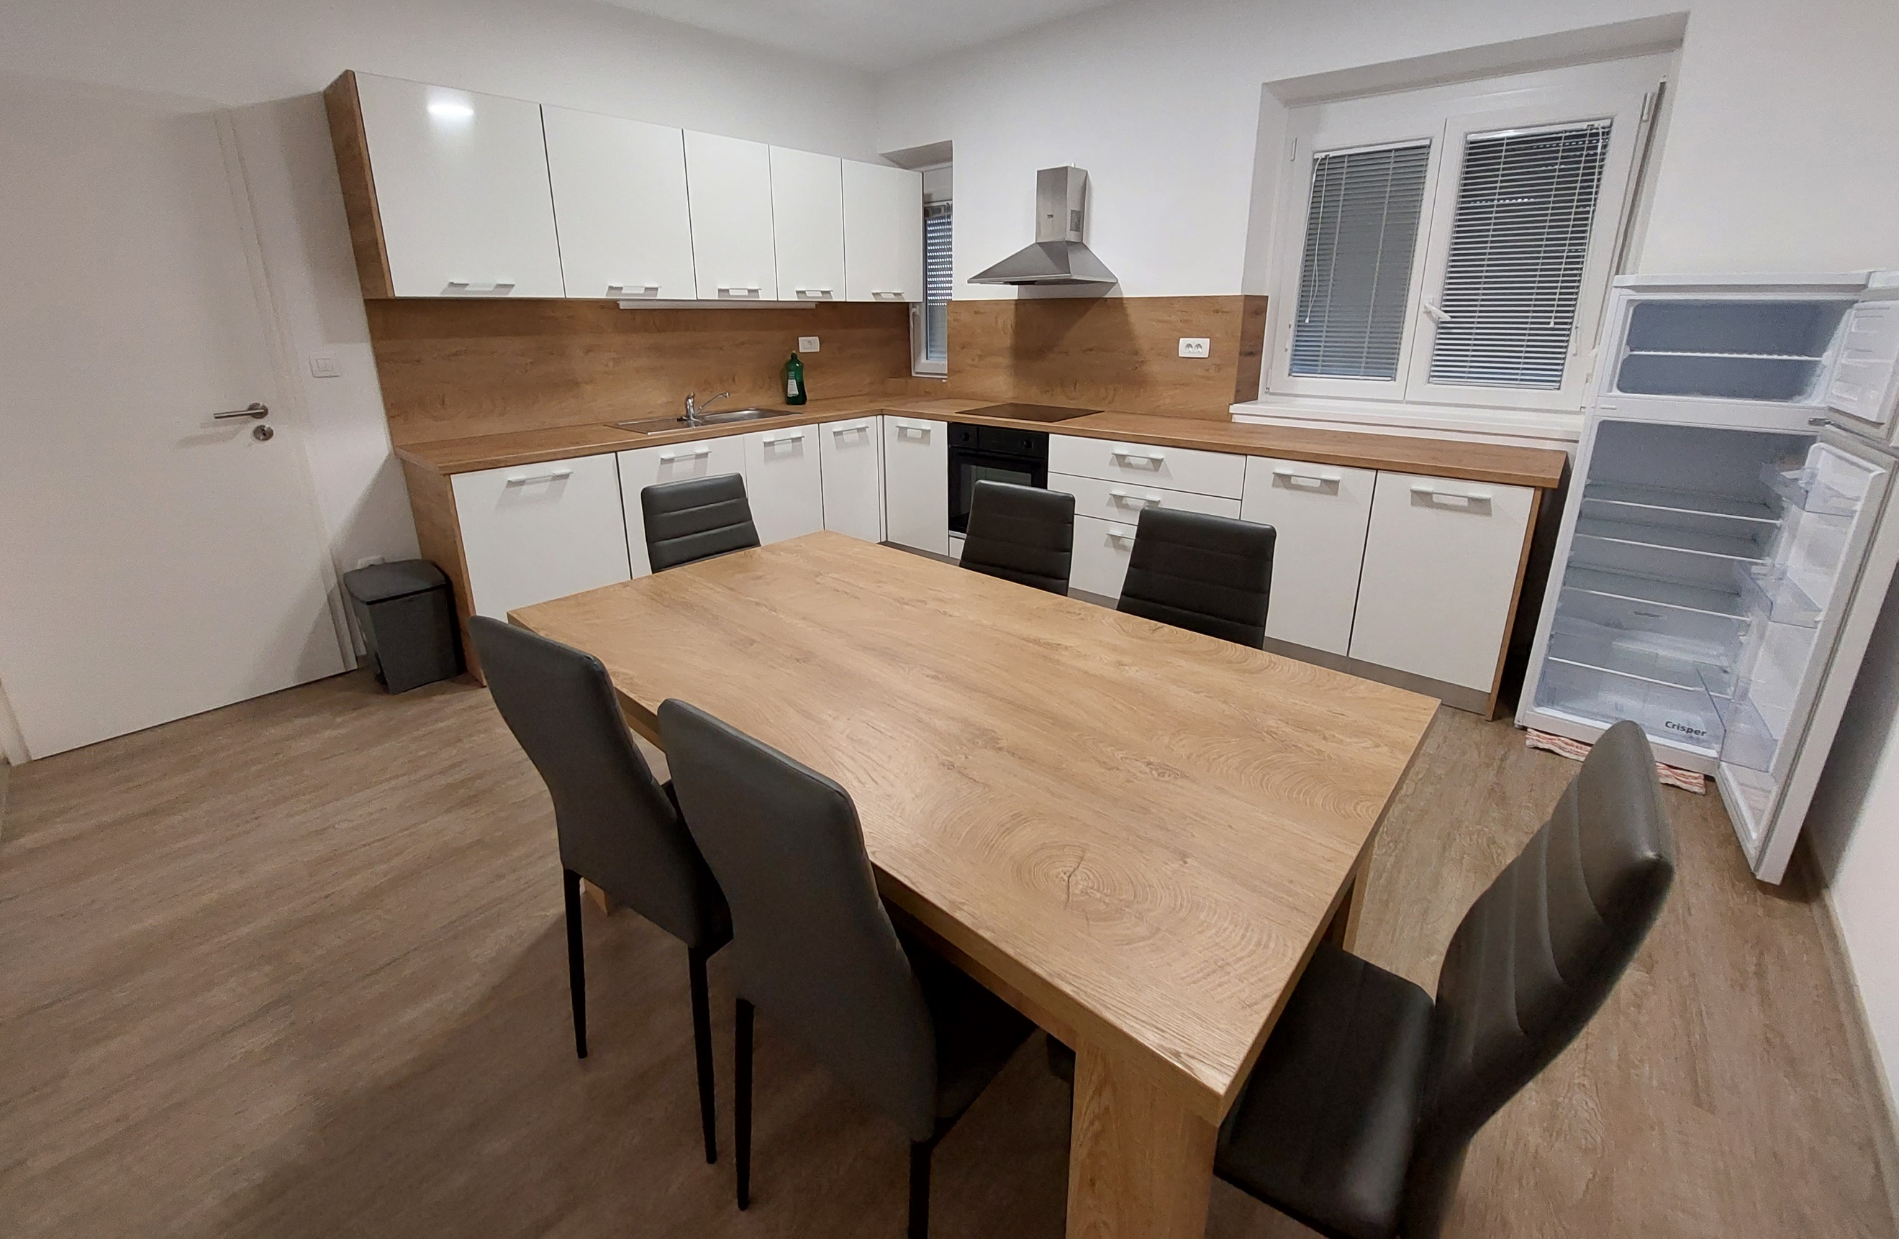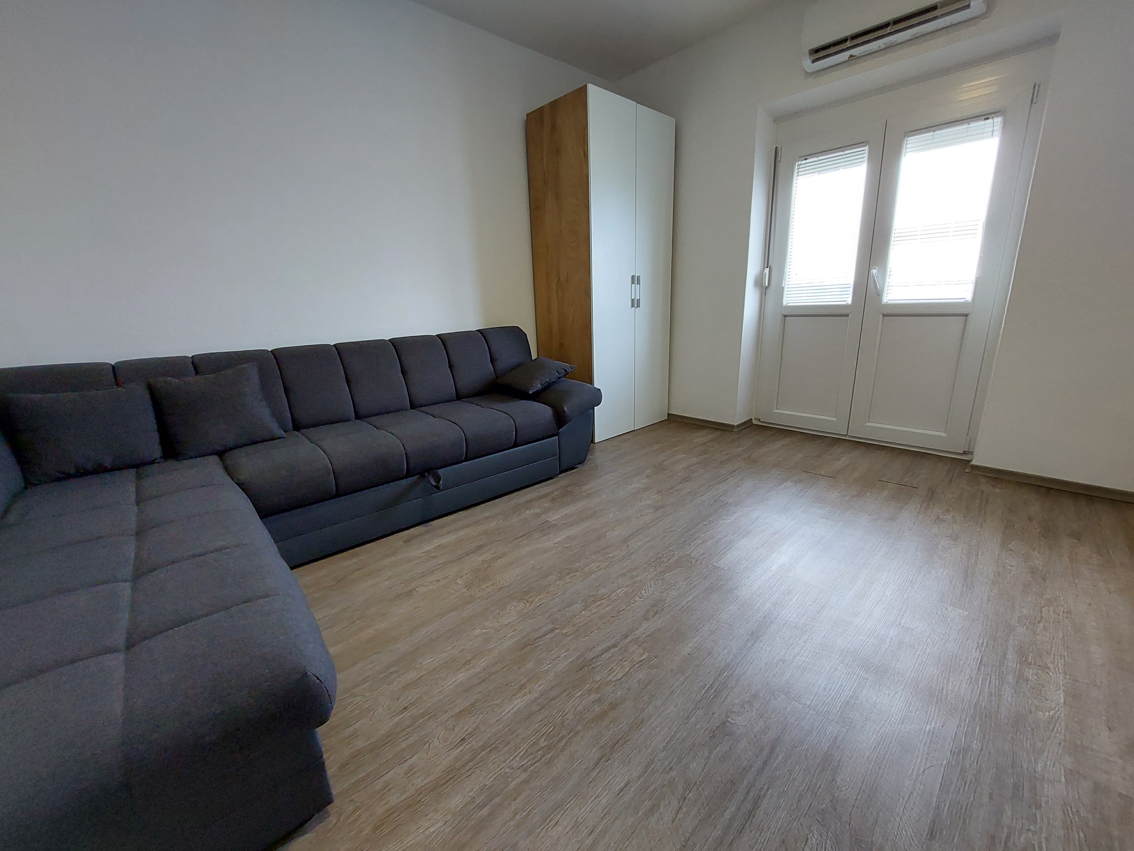
Kuhinja z jedilnim kotom Dnevni prostor

Kratek opis: Apartma 2 ima šest razpoložljivih ležišč in se nahaja v centru Novalje na otoku Pag na naslovu Obala kneza Domagoja 8. Apartma meri 86,68 m² in se nahaja v 1. nadstropju počitniške enote. Ima kuhinjo, dnevni prostor z raztegljivo sedežno garnituro, spalnico z zakonsko posteljo, otroško sob s pogradom, ločen WC, kopalnico ter balkon. Za hišo je na voljo betonska vrtna garnitura in žar. Parkirno mesto se nahaja pred počitniško enoto.

Apartma je opremljen za bivanje in kuhanje. S seboj je potrebno prinesti posteljnino, brisače, kuhinjske krpe in čistila.

Vodenje živali v objekt ni dovoljeno. Prav tako ni dovoljeno kajenje.

Podatki o recepciji: Obrt »BIJELIĆ – COMP«, Gajac A-18A, k.br.021, 53291 Novalja (podrobnejše informacije glede prevzema ključev boste prejeli hkrati z napotnico).

Podatki o enoti

Klimatska naprava | Kad
Brezžični internet | Tuš kabina
TV | Kuhinjska posoda in jedilni pribor
SAT TV | Odeja in vzglavnik
Radio | Posteljnina
Telefon | Brisače
Pralni stroj | Otroška postelja
Pomivalni stroj | Terasa/Balkon
Kuhalna plošča | Dovoljeno kajenje
Pečica | Pogled na morje
Mikrovalovna pečica | Hišni ljubljenčki
Grelnik vode | Klet
Hladilnik | Končno čiščenje
Zamrzovalnik | Električni radiatorji
Sesalnik

Dodatne informacije

Parkirno mesto | Vrtna garnitura
Uporaba dvorišča | Tenis
Terasa na dvorišču | Bazen
Žar | Shramba za kolesa
Zunanji tuš

Razdalja

Plaža: | 7 m
Marina: | 200 m
Center mesta: | 500 m
Trgovina: | 250 m
Farmacija: | 1,8 km
Restavracija: | 140 m
Bencinska črpalka: | 2,2 km
Rent-a-car: | 900 m
Izposoja skuterjev: | 400 m
Zdravnik / bolnišnica: | 1,8 km
Letališče: | 83 km
Avtobusna postaja: | 1,9 km
Pošta: | 260 m
Menjalnica: | 150 m
Sosednji objekt: | 5 m

Tloris

